MOÇÃO Nº 484/2019

Manifesta apelo Poder Executivo e aos setores competentes para que seja providenciado o conserto de cadeiras de rodas que estão na UBS ( Dr. Carlos Peres - posto médico 31 de março, localizado na Rua 23 de maio nº 196, 31 de março, no município de Santa Bárbara d´Oeste.

Senhor Presidente,
Senhores Vereadores,

CONSIDERANDO que, este vereador vem recebendo reclamações de pessoas com dificuldades de locomoção motora que utilizam a UBS (Dr. Carlos Peres - posto médico 31 de março possui 03 (três) cadeiras de rodas em uso tendo uma em bom estado, outras duas são novas, mas consta que uma está sem pneu, e outra com o pneu murcho e se usar logo estragara;

CONSIDERANDO por fim que é necessário que seja revisto este cenário por parte da Administração Municipal, para que cada vez mais sejam prestados aos cidadãos serviços de excelência, principalmente no campo da saúde, onde a vida é o maior bem.
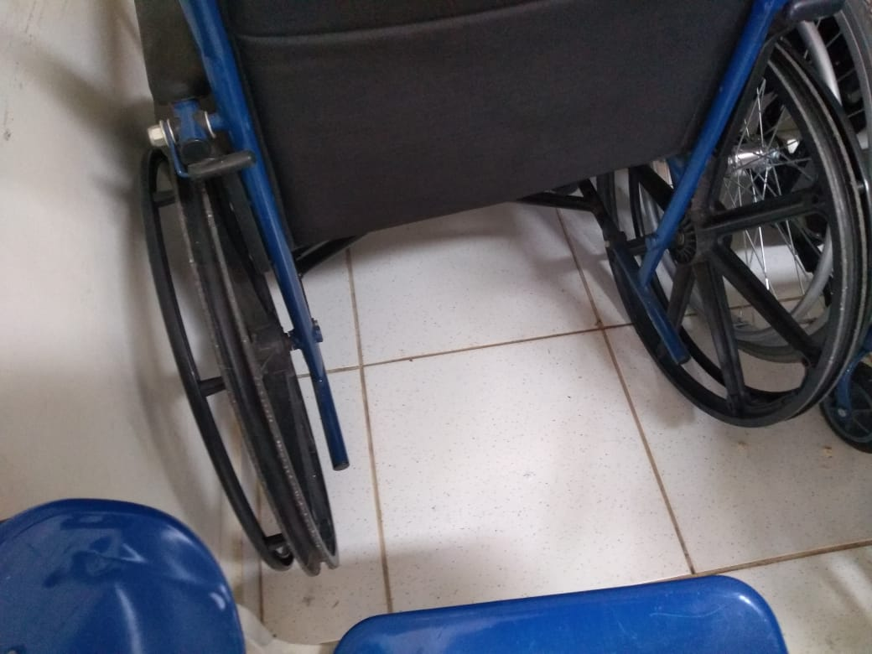
Por todas as razões aqui expostas, nos termos do Capítulo IV do Título V do Regimento Interno desta Casa de Leis, A CÂMARA MUNICIPAL DE SANTA BÁRBARA D’OESTE, ESTADO DE SÃO PAULO, manifesta apelo ao Prefeito Municipal, e a Secretária Municipal da Saúde quanto à manutenção das cadeiras de rodas da UBS do bairro 31 de março, localizado na Rua 23 de maio, nº 196, no bairro 31 de março, no município de Santa Bárbara d´Oeste.

Palácio 15 de Junho - Plenário “Dr. Tancredo Neves”, 13 de junho de 2019.

JESUS VENDEDOR

-Vereador-


